閱讀一點通5 低年級
Reading Easy go Grade 1, 2
認識報紙About Newspapers
1.報紙的類型
小朋友，你常看報紙嗎？報紙提供了生活的各種資訊，資料的更新速度比書籍更快，可是現代人不可或缺的資訊來源喔。
報紙如果是每日發行的，稱為「日報」，每週發行的稱為「週報」，也有報紙是每兩週發行一次，甚至是不定期發行的。
2.版面設計
翻閱一份報紙，映入眼簾最顯而易見的是「報頭」，這裡跟我們說明了報紙名稱及其發行資訊，在報紙最上端則是「報眉」，這裡是版序、版別說明，方便讀者快速尋找想閱讀的內容，而在第一版出現的第一則新聞，我們稱為「頭條新聞」。除了新聞報導之外，報紙的內容還有副刊、專題報導、廣告等。

3.聰明閱讀
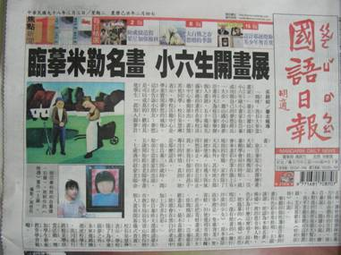
小朋友要注意的是，報紙報導的內容可能已經經由記者篩選編輯，甚至加入記者的個人觀點，我們要學習當一個聰明的讀者，不要以為報紙上報導的內容全部都是事實喔。

Mr. Q：請找出昨天的國語日報，試著讀出第一版頭條新聞「標題」。

編輯：蔡政良

